DEFINITION DU TRAVAIL ~ 30 MIN
100
300
100
100

100
600

100
100

600

1200

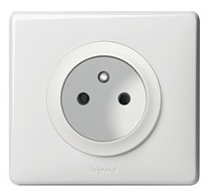

300

PLAN DE PERCAGE ~ 30 MIN
Ø 65 mm
Ø 65 mm
100

Ø 67 mm
Ø 67 mm

100

Ø 67mm
Ø 67 mm
Ø 67 mm

100
100

1200

Ø 67 mm
Ø 67 mm
Ø 67 mm

300
IMPLANTATION MATERIELS ~ 2 H 00 MIN

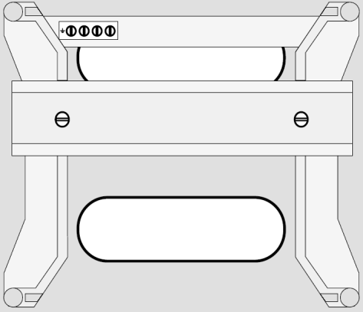

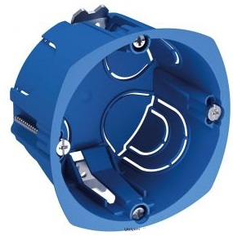

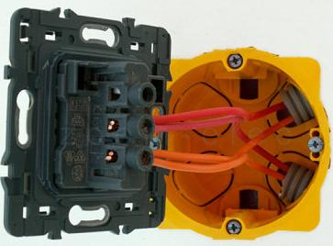

Gaine doit rentré et tenir fixement.

